2016-2017学年第二学期武威五中高二地理试卷
命题人：蔡兴龙
一、单项选择题（每题2分，共40分）
1. 日本多地震的原因主要是位于两大板块交界处，这两大板块是
①亚欧板块 ②美洲板块 ③太平洋板块 ④印度洋板块
A．①② B．②③ C．①③ D．③④
2. 亮亮制作了四张旅游卡片，其中有一张是正确的，请你指出来（ ）
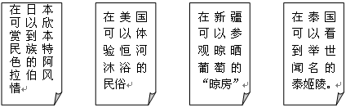
A. B. C. D.
3. 有关日本地理环境的叙述，正确的是（ ）
A．日本降水较丰富，属于温带海洋性气候
B．日本地处太平洋板块和亚欧板块交界处，多火山地震

C．日本工业发达，其产品主要供应国内市场
D．日本的工业主要分布在太平洋沿岸和日本海沿岸 Ziyuanku.comWWW.ziyuanku.com
4.近年来，日本加速扩大海外投资，投资建厂的主要对象是
A．美国、西欧、中国和东南亚 B．西欧、朝鲜、韩国和东南亚
C．西亚、非洲、拉丁美洲 D．美国、中国、韩国和澳大利亚
5. 日本的气候与同纬度亚洲大陆相比
A．冬季温和，夏季凉爽 B．冬季寒冷降水少，夏季炎热降水多
C．年较差大，降水多 D．年较差小，降水少
6. 日本人20岁时，要举行“成人节”仪式，他们会穿上心爱的（ ）
A．唐装 B．西装 C．和服 D．牛仔服
7. 下列对日本经济发展不利的条件是（ ）
A．人口稠密，劳动力素质高 B．自然资源匮乏
C．海岸线曲折，多优良港湾 D．海运发达
8. 下列各组国家与首都的连线，不正确的是 ()
A．越南河内 B．老挝金边 C．泰国曼谷 D．缅甸内比都
9. 有关东南亚气候类型分布的叙述，正确的是 ( )
A．中南半岛以热带季风气候为主 B．马来群岛均为热带雨林气候
C．在一些山地的背风坡，有面积较大的热带沙漠气候分布
D．中南半岛的北部为亚热带季风气候WWW.ziyuanku.com$来&源：ziyuanku.com
10. 亚洲、欧洲流经国家最多的国际性河流分别是
A．阿姆河、多瑙河B．长江、莱茵河C．湄公河多瑙河D．锡尔河、莱茵河

11. 俄罗斯最主要的客运方式是
A．铁路、管道 B．公路、航空 C．铁路、公路 D．铁路、内河航运
12. 俄罗斯的气候复杂多样，但大多部分地区属于（ ）
A．热带气候 B．亚热带季风气候 C．温带大陆性气候 D．温带海洋性气候
13. 俄罗斯冬季十分寒冷的主要原因是（ ）
A．海陆因素 B．洋流因素 C．纬度因素 D．地形因素
14. 一位俄罗斯商人带着笨重的货物从符拉迪沃斯托克海港去莫斯科，既经济又便捷的交通方式为（ ）
A．铁路 B．公路 C．海运 D．航空
15. 俄罗斯位于北冰洋沿岸的终年不冻港口是:
A．莫斯科 B．摩尔曼斯克 C．圣彼得堡 D．海参崴

读澳大利亚气候分布图，完成问题。
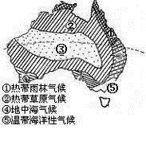
16.澳大利亚的气候分布特点是
A．以赤道为中心南北对称 B．呈半环状
C．世界上热带草原气候分布最广 D．季风气候典型
17.图中⑤气候，在世界上分布最广的地区是
A．亚洲的东部和南部 B．美洲西部 C．非洲北部 D．欧洲西部
18. 读下图，有关澳大利亚的叙述，不正确的是（ ）
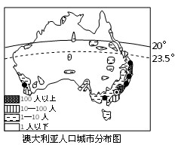
A．澳大利亚是独占一个大陆的国家 B．北回归线穿过的国家
C．堪培拉为全国的政治中心 D．人口和城市主要集中分在东南沿海地区
19. 甲、乙两国的矿产资源储量、产量均居世界前列的是( )
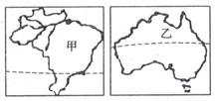
A．石油 B．有色金属 C．黄金 D．铁矿石
20. 下列国家与首都搭配不正确的是：
A．俄罗斯--莫斯科 B．澳大利亚--堪培拉
C．印度--新德里 D．美国--纽约

- 选择题答题卡
1 | 2 | 3 | 4 | 5 | 6 | 7 | 8 | 9 | 10
11 | 12 | 13 | 14 | 15 | 16 | 17 | 18 | 19 | 20

二、综合题（共60分）
21.读日本略图回答下列问题 （24分）
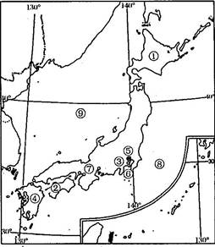
（1）根据图中数码代号，填出相应的地理名称：
日本领土组成：①______岛、②______岛、 ③_______岛、④______岛四个大岛及附近的一些小岛组成。⑤日本首都_______；
（2）日本多火山、地震的原因是日本位于_______板块与太平洋板块的交界处，地壳运动活跃。应对地震，日本采取了哪些措施？________________________________________________________________________________。
（3）日本工业分布：集中分布在_____洋沿岸和_____海沿岸；其有利条件是____________________。
（4）材料：日本是一个多山的岛国，地狭人稠，经济发达。该国铁矿、石油、煤炭等矿产资源缺乏，绝大多数依赖进口。日本利用便利的海运、发达的科技、高素质的劳动力和高效的管理，把来自世界各地的原材料加工成高质量的工业产品，再销往世界各地。根据以上材料回答下列问题：
①日本工业特点：进口_______、燃料，出口______________品。
②日本经济发达，试根据材料分析日本发展经济的有利和不利条件。（至少两点）
有利条件：_______________________________________________________________________________；
不利条件：_______________________________________________________________________________。

22. 读“东南亚地区略图”，完成下列各题（8分）。
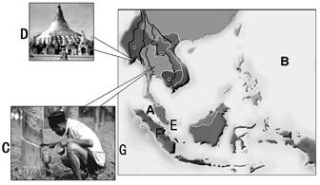
（1）图中A表示 海峡，它是连接B 洋与G 洋的重要海上通道。
（2）A海峡位于马来西亚、新加坡和印度尼西亚等国之间，图中E为 国（花园城市国家），F为 国。
（3）中南半岛上的大城市主要分布在 及河口三角洲地区。
（4）东南亚是世界重要的热带作物生产基地之一。C图所示该国为世界最大的 生产国。
（5）D图所示的著名旅游景点是 。

23. 2013年3月，中国国家主席习近平成功出访俄罗斯，3月23日习主席在莫斯科国际关系学院演讲时，用故事的方式讲述中俄人民的友爱互助。你了解俄罗斯吗？读下图，回答问题（17分）：
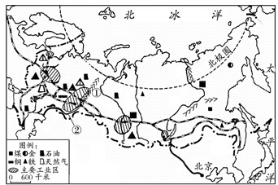
（1）俄罗斯地跨欧亚两大洲，位于其境内的两大洲的分界线①是 山脉、②是 河。
（2）俄罗斯大部分地区冬季漫长寒冷，主要原因是
（3）俄罗斯工业以重工业为主，该国工业发展的基础与日本有什么不同？
。
（4）习主席这次访问加强了中俄之间的经济贸易合作。从俄方输入我国的能源主要是_______ 。我国也有大量生活日用品输往俄方出售，请你解释该国大量输入生活日用品的原因。
（5）俄罗斯是中国的邻国，东南与中国的 省陆地相连。
（6）西伯利亚地区的气候类型是 。

24. 读澳大利亚图，回答：（11分）
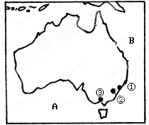
⑴大洋：Ａ Ｂ
⑵澳大利亚的经济特点是：目前， 在国民经济中已经大大超过了 和 ，成为澳大利亚的经济支柱。
⑶主要出口的农牧产品是： 、 、
⑷城市：① ② ③ 中/华-资*源%库Ziyuanku.comWWW.ziyuanku.com

高二地理答案

一、选择题
1 | 2 | 3 | 4 | 5 | 6 | 7 | 8 | 9 | 10
C | C | B | A | A | C | B | B | A | C
11 | 12 | 13 | 14 | 15 | 16 | 17 | 18 | 19 | 20
C | C | C | A | B | B | D | B | D | D

二、综合题

21、 （1）①北海道 ②四国 ③本州 ④九州 ⑤东京 （2） 亚欧 防震措施：房屋设计有严格标准，采用质地较轻的建筑材料，开展全民防震教育，举行大规模防震演习 ；使用先进的地震预警系统，准备防震应急箱，居民家中准备好灾害时使用的物品等。（答案合理即可得分）
（3）太平 濑户内 有优良海港，海上交通便利
（4）① 原料 工业制成
② 有利条件：多优良港湾，海上交通便利；劳动力资源丰富、素质高；科技和教育事业发达等。
不利条件：工业原料和燃料缺乏；国土面积狭小；多火山、地震等地质灾害。

22.（1）马六甲 太平洋 印度
（2）新加坡 印度尼西亚
（3）河流沿岸
（4）橡胶
（5）仰光大金塔
23、
（1）乌拉尔 乌拉尔
（2）纬度位置高，得到的太阳光热少
（3）俄罗斯发展工业的矿产资源丰富，而日本资源贫乏
（4）石油（天然气） 俄罗斯轻工业薄弱，日用生活品比较匮乏
（5）黑龙江 （6）温带大陆性气候

26、 （1）印度洋；太平洋；（2）服务业；农牧业；工矿业；（3）羊毛；牛肉；小麦；（4）悉尼；堪培拉；墨尔本。

